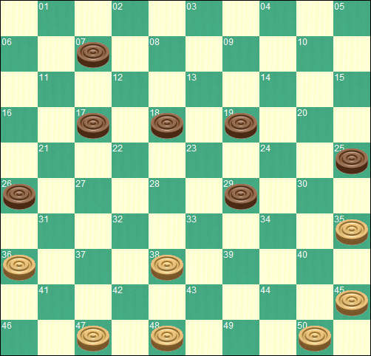

Dames icaunaises N° 3
Rubrique assurée par Alain Baudoin. Deux clubs dans l’Yonne. 1- Chéu, entraînements tous les vendredis à 18h30, chez Mr Villain à La Chaussée ; renseignements : 03 86 35 11 96. 2- Vallan, entraînements tous les mardis à 19h30 à la mairie de Vallan ; renseignements Patrick François : 06 37 56 98 42. Un problème proposé une semaine sur deux, réponse donnée la fois suivante. Précision : Le saviez-vous ? Prise obligatoire. Souffler n'est pas jouer n'existe plus... Bonnes parties.
Problème N° 3 : Les blancs jouent et gagnent. Résultat N°2 : 1 - 38-32 30-35\ 2 - 39-33 29x27\ 3 - 40-34 27-32\ 4 - 37x28 35-40\ 5 - 34x45

